Министерство науки и высшего образования Российской Федерации

Федеральное государственное автономное образовательное учреждение

высшего образования

**«Пермский национальный исследовательский**

**политехнический университет»**

Электротехнический факультет

Кафедра «Информационные технологии и автоматизированные системы»

направление подготовки: 09.03.01 - «Информатика и вычислительная техника»

**О Т Ч Е Т**

**по творческой работе**

**по дисциплине**

**«Основы алгоритмизации и программирования» семестр 2**

Выполнил студент гр. ИВТ-21-1б

Полковников Тихон Юрьевич

Проверил:

(оценка) (подпись)

г. Пермь-2022

**Калькулятор:**

**Постановка задачи:**

Создать калькулятор многочленов (до 8-ой степени, задаются коэффициенты).

**Описание:**

При создании использовался интерфейс программирования приложений Windows Forms.

В combobox-е “Выбор операции” выбирается нужная операция. Вводятся данные в textbox-ы.

После нажатия на кнопку “=” обработаются данные введённые в textbox-ы и выведется результат в textbox-ы ответа.

После нажатия на кнопку Clear поля textbox-ов очищаются.

Калькулятор имеет довольно простой дизайн, и интуитивно понятный интерфейс.

**Скриншоты калькулятора:**

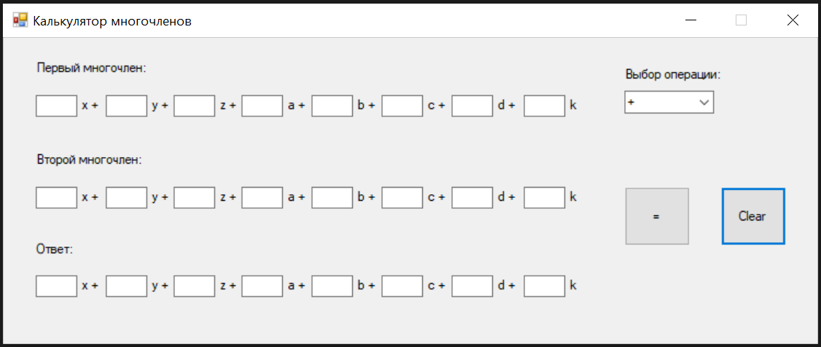

Рис. 1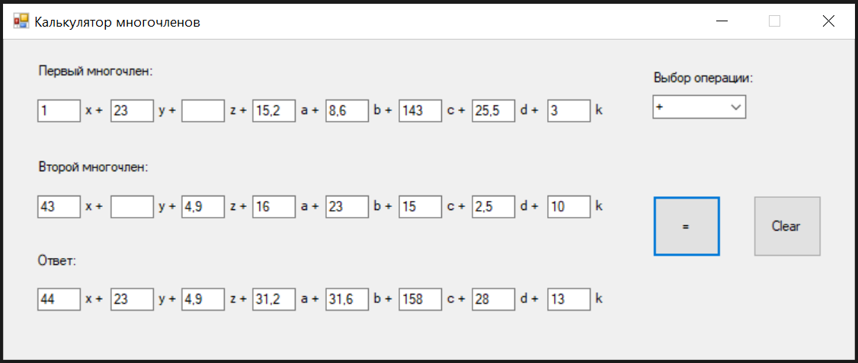

Рис. 2

**Описание переменных:**

Переменные first_x, first_y, first_z, first_a, first_b, first_c, first_d, first_k типа double – коэффициенты первого многочлена.

Переменные second_x, second_y, second_z, second_a, second_b, second_c, second_d, second_k типа double – коэффициенты второго многочлена.

**Код:**

**Кнопка “=”:**

Создание переменных для хранения коэффициентов, считывание коэффициентов.

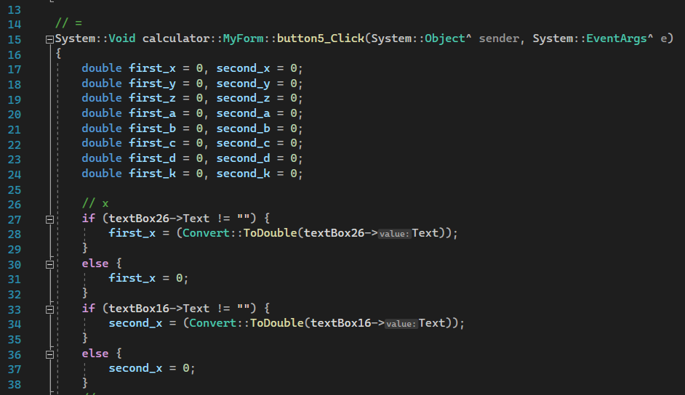

Рис. 3

…

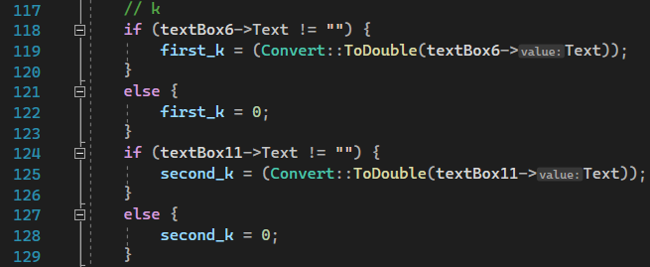

Рис. 4

Вывод ответа в соответствии с выбранной операцией.

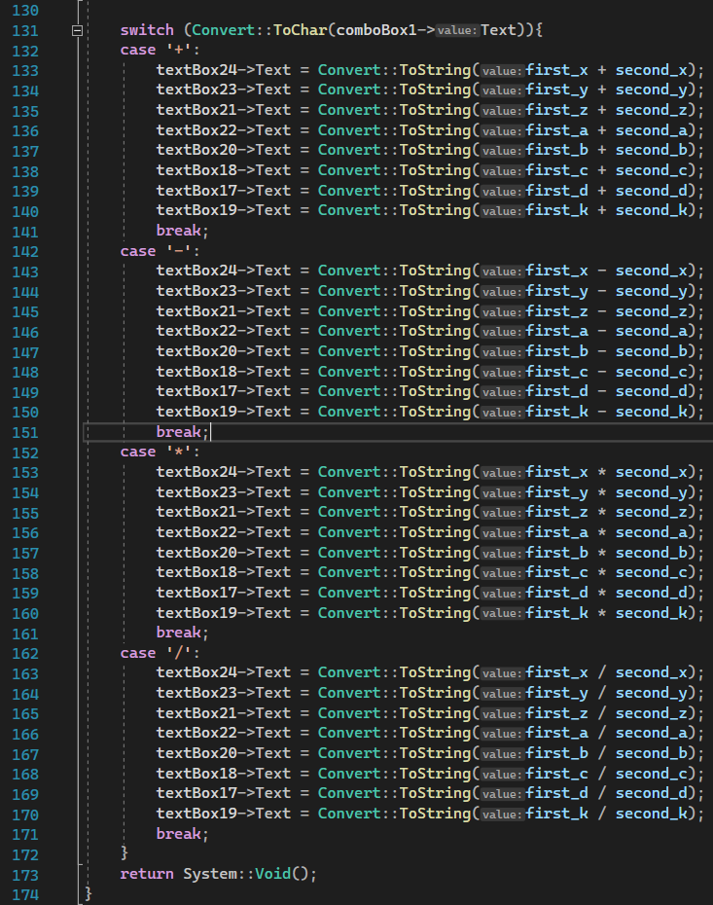

Рис. 5

**Кнопка “Clear”:**

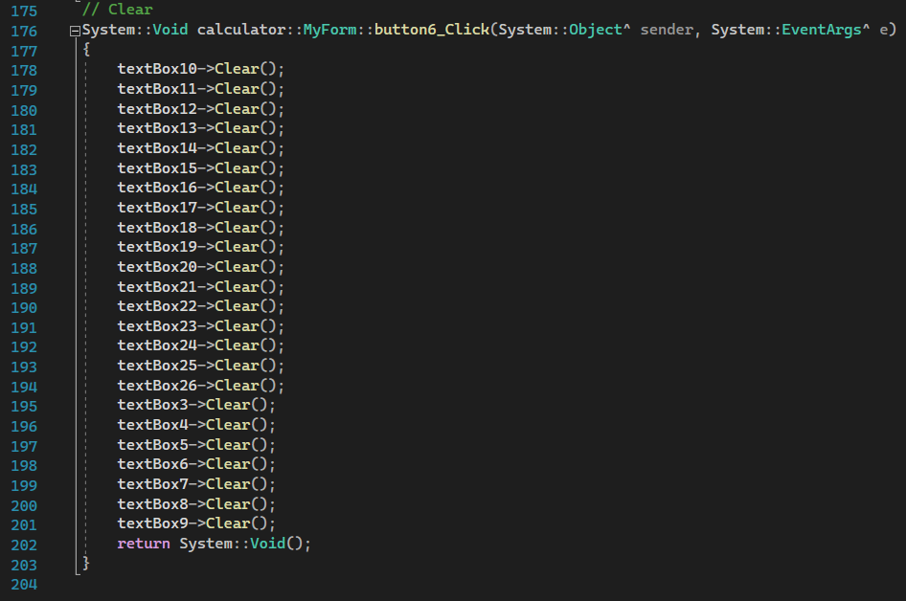

Рис. 6

**UML диаграмма:**

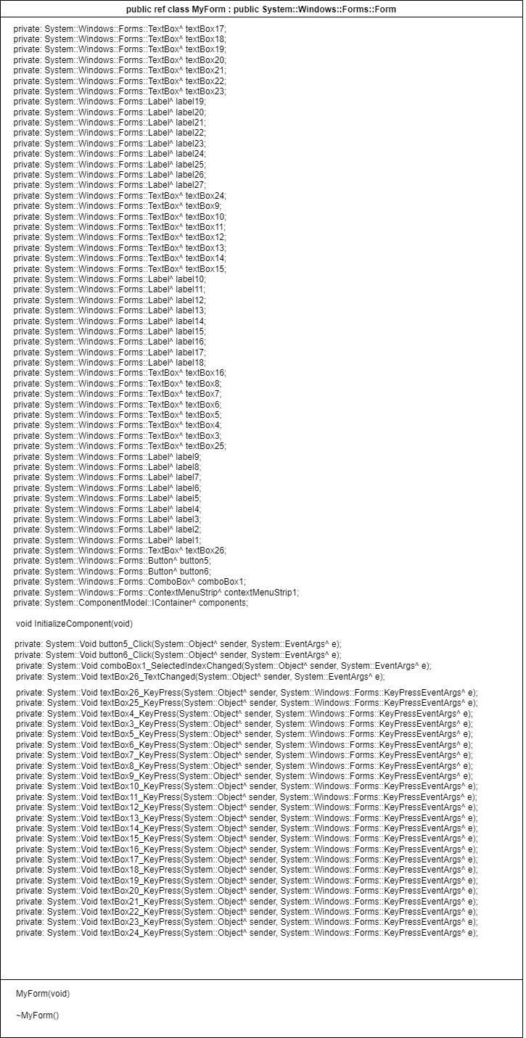

Рис. 7

**Коммивояжер:**

**Постановка задачи:**

1. Реализовать решение задачи коммивояжера.
2. Реализовать визуализацию графа с помощью OpenGL

**Описание:**

Визуально простая визуализация графа, для визуализации использовался OpenGL. В левом верхнем углу присутствует интерактивное меню с кнопками действий: “Insert element” (добавление элемента), “Delete element” (удаление элемента), “Print matrix” (вывод матрицы смежности в консоль), “Answer” (вывод решения задачи в консоль), “New matrix” (создание нового графа). Приятные для восприятия тона цвета.

**Скриншоты задачи с Коммивояжером:**

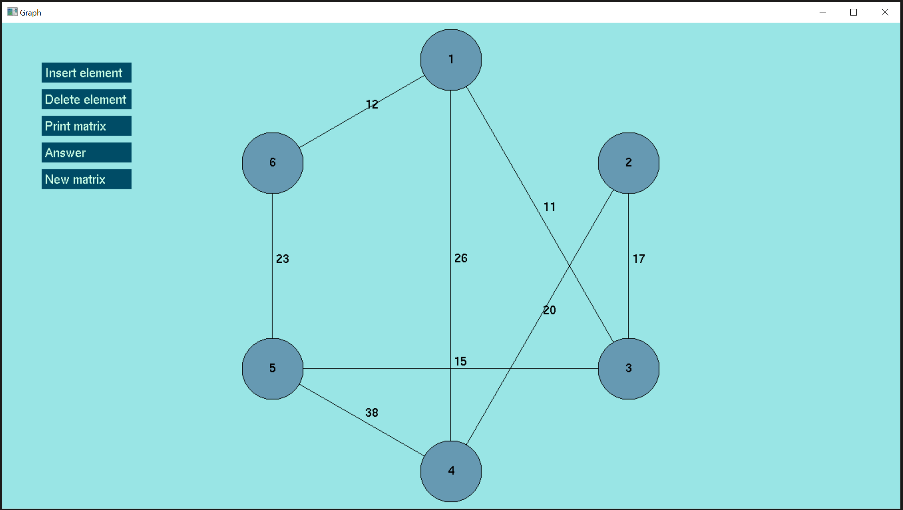

Рис 8. Визуализация графа через OpenGL

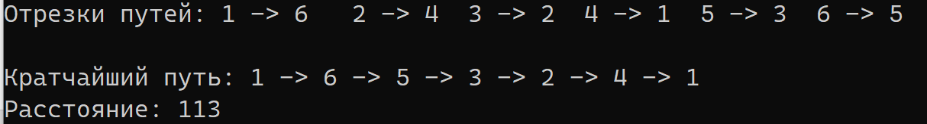

Рис 9. Вывод решения в консоль

**Описание кода:**

**Функции решения задачи коммивояжера:**

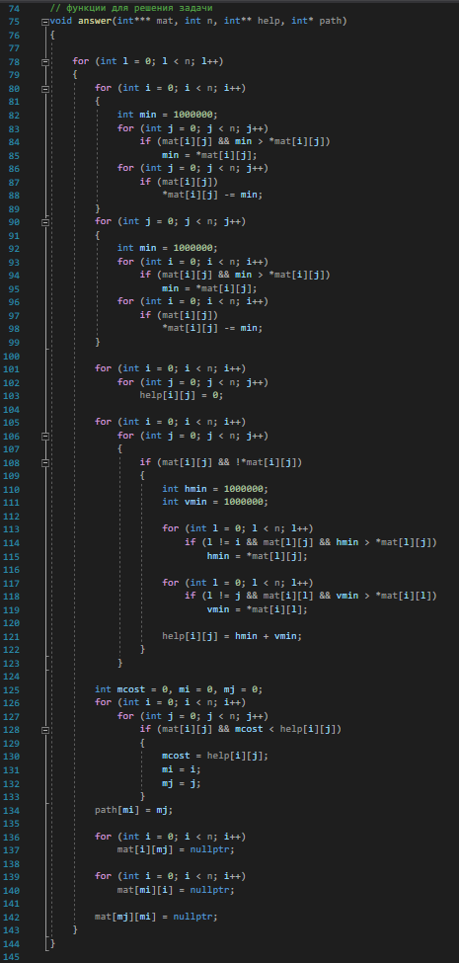

Рис. 10

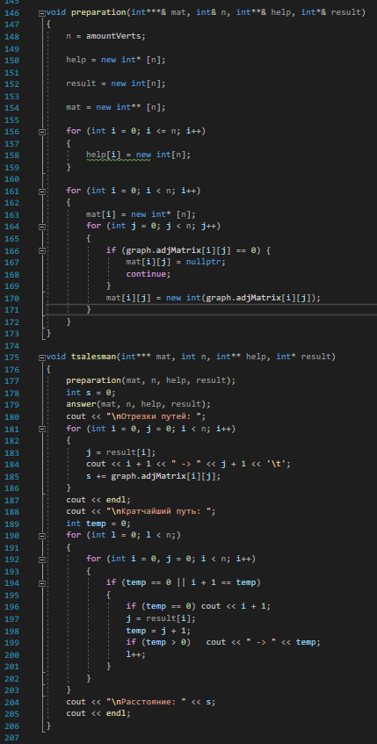

Рис. 11

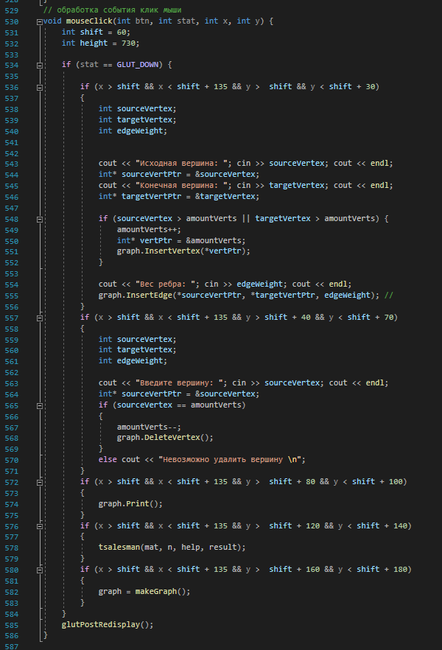

Рис. 12 Функция обработки события клик мыши

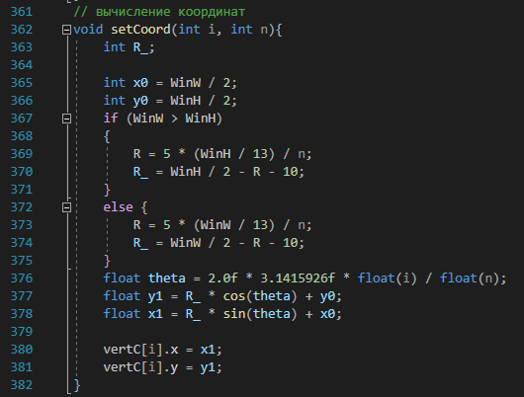

Рис.13 Функция вычисления координат

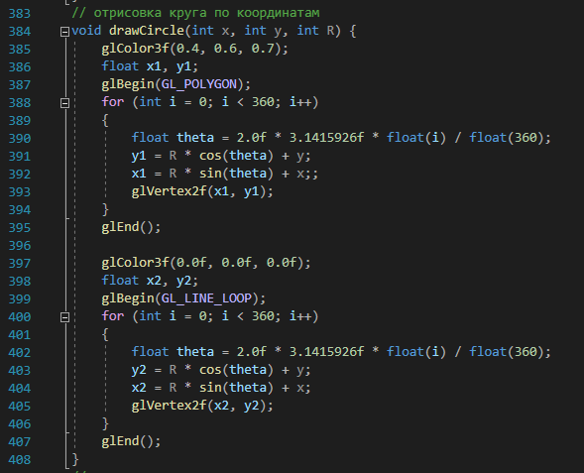

Рис. 14 Функция отрисовки круга по координатам

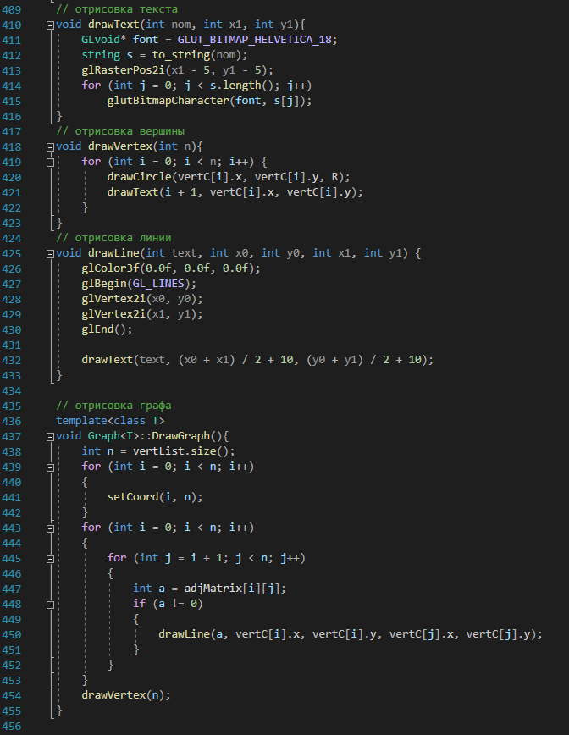

Рис. 15 Функции отрисовки текста, вершины графа, лини, графа

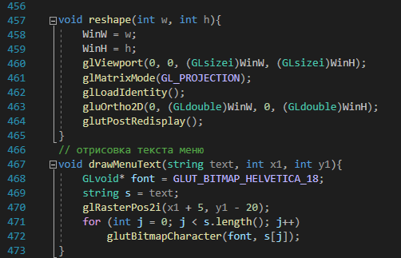

Рис. 16 Функция отрисовки текста меню

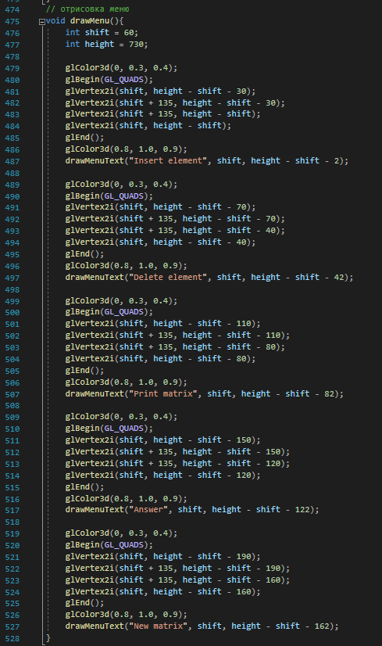

Рис. 17 Функция отрисовки меню

**UML диаграмма:**

